TEMPORIZADOR PROGRAMABLE PULSOS CÍCLICOS

DE:TMP:11:CIC:VDC
MANUAL COMPLETO [V2026-01-28]
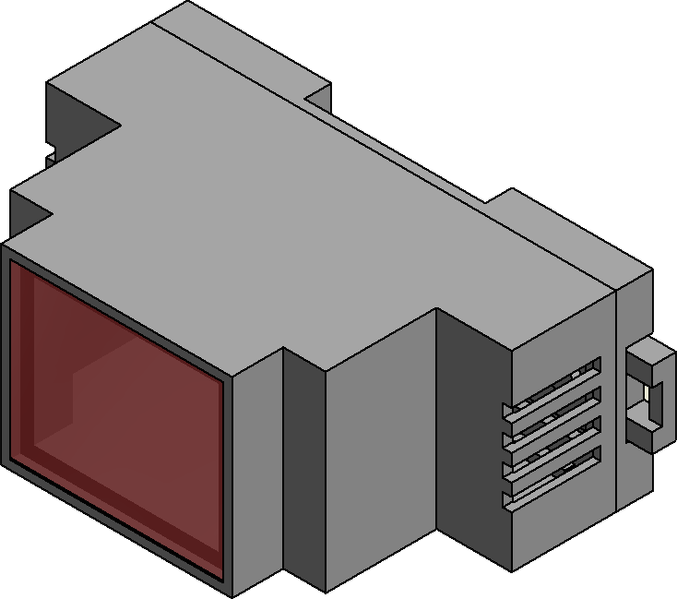

BREVE DESCRIPCIÓN
El dispositivo tiene un relay de 10A, el cual puede programarse para encender y apagar con la función de "generar pulsos cíclicos". Los contactos Normal Abierto y Normal Cerrado del relay están a disposición del usuario para su uso.
Tiene 2 entradas digitales: reset y una segunda entrada configurable para pausar, activar o desactivar la salida.
www.abebashop.com
Consultas: ventas@abebashop.com
ÍNDICE DE CONTENIDO
BREVE DESCRIPCIÓN 1
ESPECIFICACIONES 2
Generales 2
De las entradas digitales 2
De la salida 2
Temporización 2
VIDEO BREVE COMO PROGRAMAR [01:00] 3
VIDEO DEMOSTRACIÓN [XX:XX] 3
VIDEO EJEMPLO PRACTICO [05:00] 4
DESCRIPCIÓN FÍSICA 4
Vista frontal 4
Vista trasera 5
Diagrama interior 5
Tamaño de dígitos [mm] 5
FUNCIONAMIENTO DEL DISPOSITIVO 5
Encendido 5
Gráficos de comportamiento 6
MENÚ 7
Cómo se accede al menú 7
Cambiar un seteo 8
Guardar y salir del ajuste 8
Salir del ajuste sin modificarlo 8
Salir del menú 8
TODOS LOS SETEOS EXISTENTES 8
BLOQUEO DE PULSADORES FRONTALES 9
Acceso al ajuste "bloqueo" 9
Si el dispositivo se encuentra bloqueado 9
Si el dispositivo se encuentra liberado 9
ENTRADAS DIGITALES 10
Input 1 10
Reset 10
INDICACIONES EN PANTALLA 10
EJEMPLOS DE CONEXION 11
Disparo del Timer utilizando misma fuente para switch y alimentar el dispositivo 11
Conexión de una carga DC al relay de salida 11
Recomendación para instlación con bobinas de contactores y solenoides 11

ESPECIFICACIONES

Generales
- Voltaje de Alimentación:
  - Código DE:TMP:11:CIC:VDC→ 12 a 24VDC
  - Código DE:TMP:11:CIC:VAC→ 220VAC
Voltaje mínimo = 150VAC
- Temperatura de operación: -40°C a +80°C
- Diseñado para permitir su uso contínuo 24hs todos los días de la semana.
- Posibilidad de bloqueo de pulsadores frontales impidiendo el cambio de seteos (por accidente o malintencionado) una vez configurado el dispositivo.
- Gabinete con traba para montaje a riel DIN.

De las entradas digitales
- Aislación galvánica por optocoplador.
- Diseñado para utilizarse con lógica desde 5V hasta 24V.
- Vin máximo = 50V
- Entrada 1 (in1) es programable con 5 modos de comportamiento diferentes.
- Entrada 2: reset remoto del dispositivo.

De la salida
- 1 contacto SPDT: Normal Abierto / N. Cerrado.
- Capacidad relay de salida: 10A

Temporización
- Secuencia cíclica de hasta 80 tiempos distintos (40 pares de memorias Ton/Toff)
- Tiempo máx. salida apagada: 99hr:99min:99seg
- Tiempo máx. salida encendida: 99hr:99min:99seg
- Resolución: 1seg

VIDEO BREVE COMO PROGRAMAR [01:00]


VIDEO DEMOSTRACIÓN [XX:XX]


VIDEO EJEMPLO PRACTICO [05:00]

DESCRIPCIÓN FÍSICA

Vista frontal
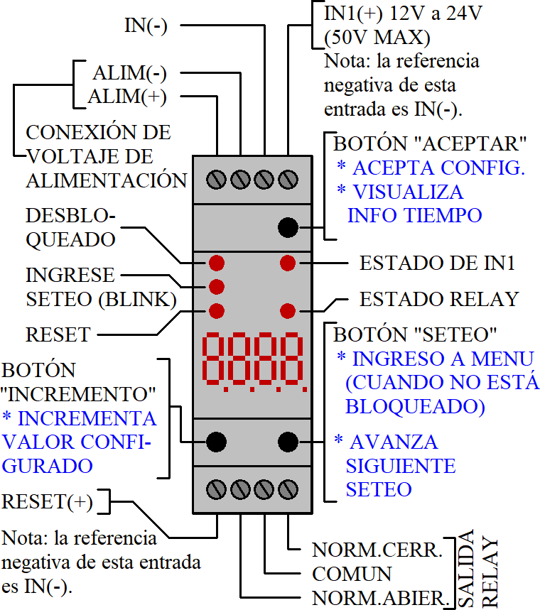

Vista trasera

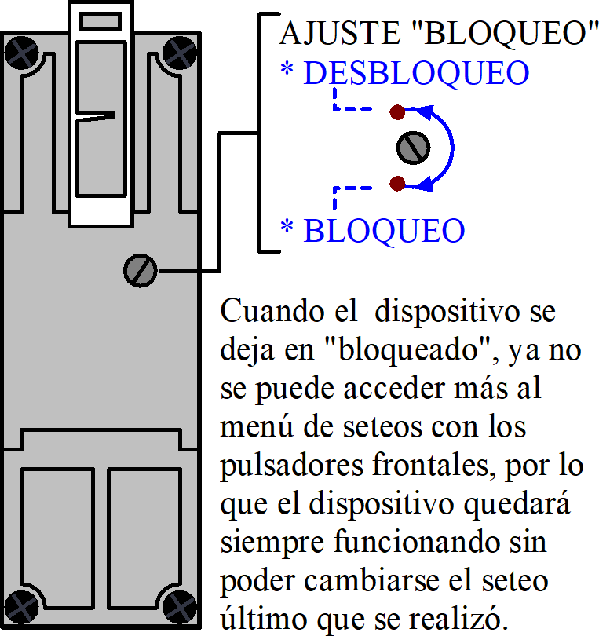

Diagrama interior
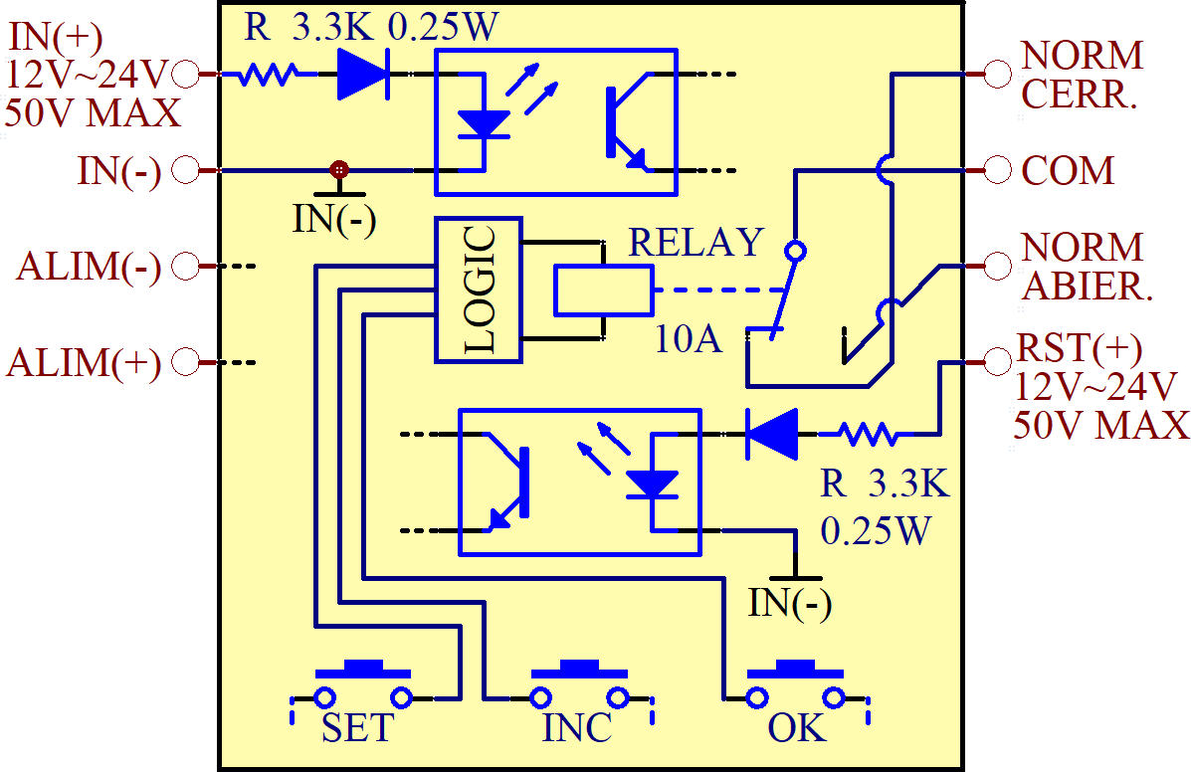

Tamaño de dígitos [mm]
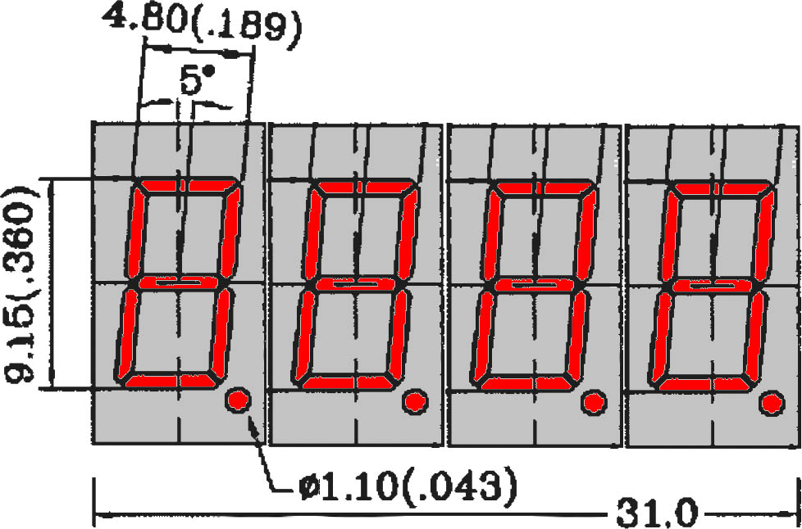

FUNCIONAMIENTO DEL DISPOSITIVO

Encendido
PRECAUCIÓN 
Es importante que cuando atornille cualquier cable a las borneras del dispositivo, se asegure previamente de que los cables se encuentran sin tensión, para evitar riesgos de electrocución. Recién terminados los trabajos que realiza y no va a manipular más las conexiones, habilite la tensión al dispositivo.

Gráficos de comportamiento

Ejemplo "IN1" (función entrada = deshabilita)
Se fuerza la salida accionando IN1, pero el tiempo sigue transcurriendo. Cuando la entrada IN1 se libera, regresa al funcionamiento normal.
- Seteo "Función Entrada" = deshabilita
- Seteo "On-first Off-first" = off-first
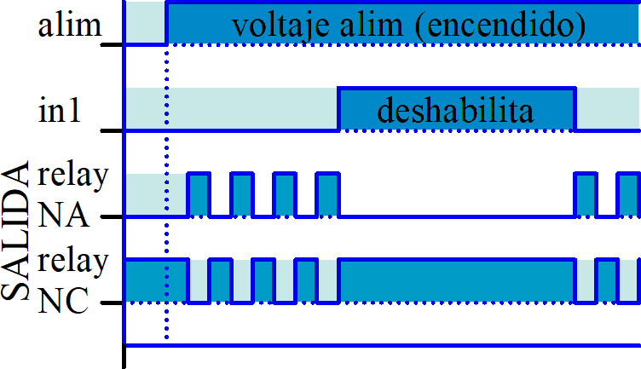
Se observa que al accionar IN1, el tren de pulsos se anula, hasta que la deshabilitación mediante IN1 desaparece.

Ejemplo "IN1" (función entrada = fuerza)
- Seteo "Función Entrada" = fuerza
- Seteo "On-first Off-first" = off-first
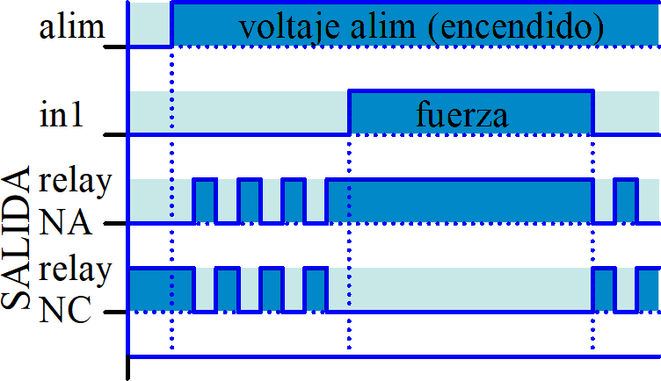
Se observa que al accionar IN1, la salida queda accionada permanentemente, hasta que IN1 desaparece.

Ejemplo "IN1" (función entrada = pausa ON)
Pausa el tiempo y fuerza la salida al estado seleccionado. Cuando la entrada IN1 se libera, regresa al funcionamiento normal.
- Seteo "Función Entrada" = pause on
- Seteo "On-first Off-first" = on-first
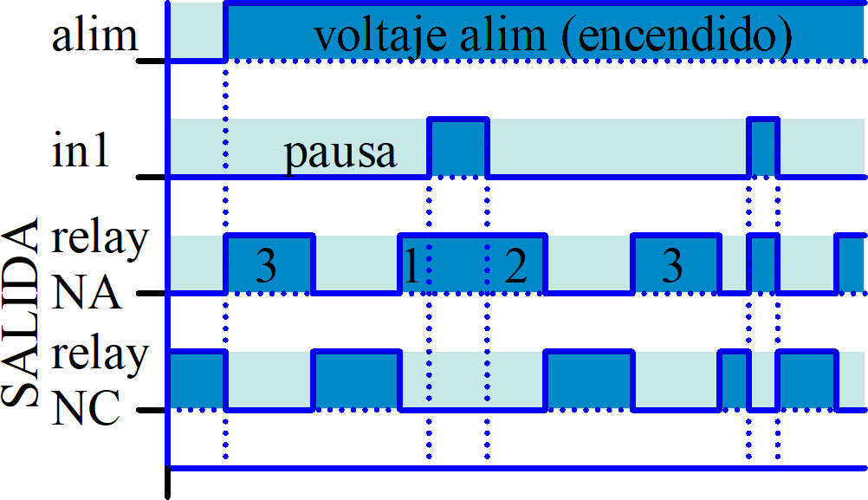
Se observa que el tiempo de encendido de la salida es de 3 segundos. Al accionar IN1, la salida queda accionada permanentemente y el tiempo se pausa. Cuando IN1 desaparece, el tiempo reanuda y los 2 segundos que restaba mantaner la salida encendida se completan.

Ejemplo "IN1" (función entrada = pausa OFF)
- Seteo "Función Entrada" = pause off
- Seteo "On-first Off-first" = on-first
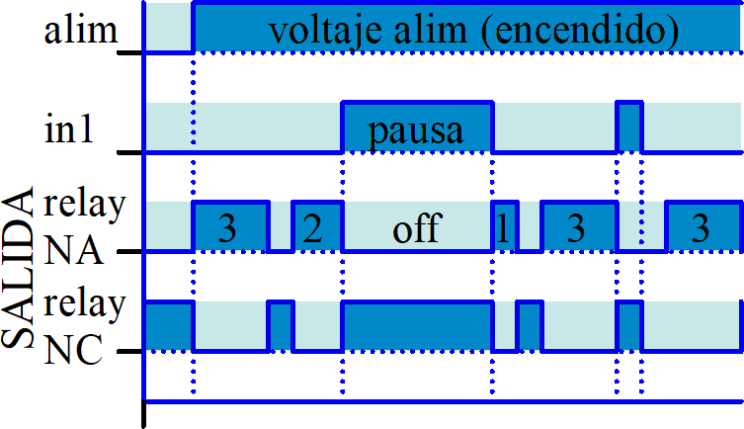
Se observa que el tiempo de encendido de la salida es de 3 segundos. Al accionar IN1, la salida se apaga y el tiempo se pausa. Cuando IN1 desaparece, el tiempo reanuda y los 2 segundos que restaba mantaner la salida encendida se completan, al mismo tiempo que el relay de salida vuelve a accionarse.

Ejemplo de uso de la entrada "RESET"
El siguiente ejemplo muestra al dispositivo configurado con una secuencia de 3 tiempos distintos, y así demostrar la funcionalidad completa de la entrada de reset.
Sean los siguientes tiempos configurados:
- ton_00 = 1s, toff_00 = 1s
- ton_01 = 2s, toff_01 = 1s
- ton_02 = 3s, toff_02 = 1s
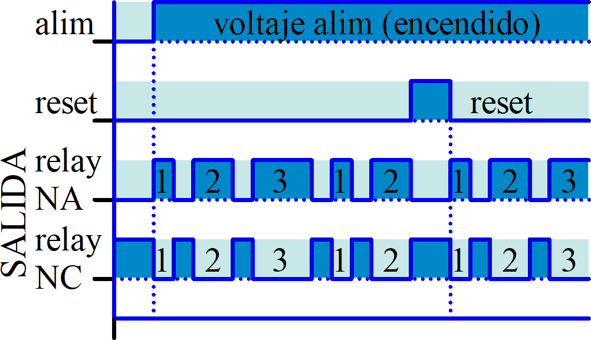
Se observa que al momento posterior del reset, el dispositivo que antes estaba corriendo el tiempo ton_01 (2s), vuelve a correr la secuencia de tiempos desde el principio.

MENÚ

Cómo se accede al menú
- El temporizador debe estar desbloqueado (el led indicador "desbloqueado" lo verá encendido).
- Apretar el pulsador "Seteo".
- La pantalla mostrará la primer entrada del menú ("First").
- Recorrer el menú apretando el pulsador "Seteo". El menú es circular, es decir. Cuando llegue al último de los seteos, regresará al inicio.
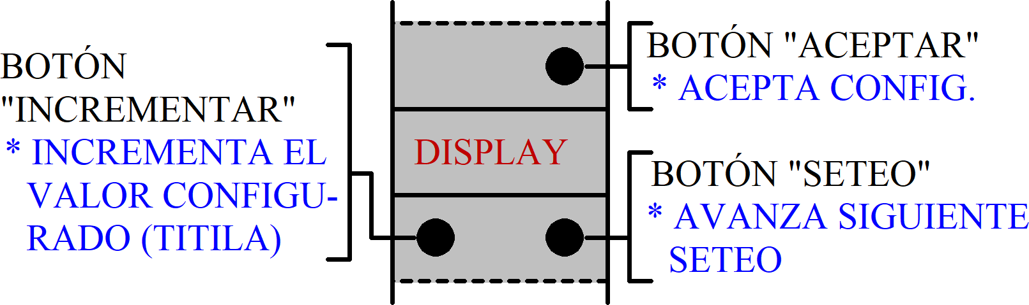

Cambiar un seteo
- Pararse sobre una entrada del menú.
- Apretar el pulsador "Aceptar".
- Ingesará y podrá cambiar el seteo. Verá que el led "Ingrese seteo" parpadea indicando que puede realizar el ajuste.
- El ajuste lo puede cambiar presionando el pulsador "Incrementar".

Guardar y salir del ajuste
- Elija el valor que necesite para el seteo.
- Presione el pulsador "Aceptar" para guardarlo en la memoria
- Luego, se regresará al menú automáticamente.

Salir del ajuste sin modificarlo
- Si se arrepiente y no quiere modificar el ajuste, no toque ningun pulsador. Luego de uno segundos el dispositivo saldrá del menú y no guardará ese cambio.

Salir del menú
- No toque ningun pulsador. Luego de uno segundos el dispositivo saldrá del menú.

TODOS LOS SETEOS EXISTENTES
Menú | Opción del Seteo | Descripción
FIRST | ON | Ciclo comenzará encendiendo(o apagando) el relay.
FIRST | OFF | Ciclo comenzará encendiendo(o apagando) el relay.
FUNCION ENTRADA | NADA | No hace nada.
FUNCION ENTRADA | PAUSE ON | Pausa tiempo y fuerza salida al estado 0/1. El tiempo se detiene hasta que la salida se libera.
FUNCION ENTRADA | PAUSE OFF
FUNCION ENTRADA | DESHABILITA | Apagado/encendido asincrónico de la salida. Los tiempos siguen transcurriendo.
FUNCION ENTRADA | FUERZA
CANTIDAD TIEMPOS | 0001 | Cantidad de ciclos TON/TOFF. Valores posibles: 1 hasta 40.

TON_00 | 00 h | Horas, minutos y segundos del tiempo "encendido 00"  Máximo=99h:59m:59s
TON_00 | 00 n
TON_00 | 00 S
TOFF_00 | 00 h | Horas, minutos y segundos del tiempo "apagado" 00  Máximo=99h:59m:59s
TOFF_00 | 00 n
TOFF_00 | 00 S
⬇
Restantes tiempos de "encendido" y "apagado" dependiendo de cuántos tiempos ha seleccionado en la opción "Cantidad de ciclos ON/OFF".

BLOQUEO DE PULSADORES FRONTALES
La ubicación de la perilla que debe ajustar para realizar el "bloqueo" o "liberación" del dispositivo se muestra en la sección "Vista trasera" del manual. A continuación se muestran 2 fotos ilustrativas adicionales.

Acceso al ajuste "bloqueo"
El diámetro del agujero es 3mm. Por lo que requiere disponer de un destornillador muy delgado.
Ajuste desde gabinete | Circuito impreso
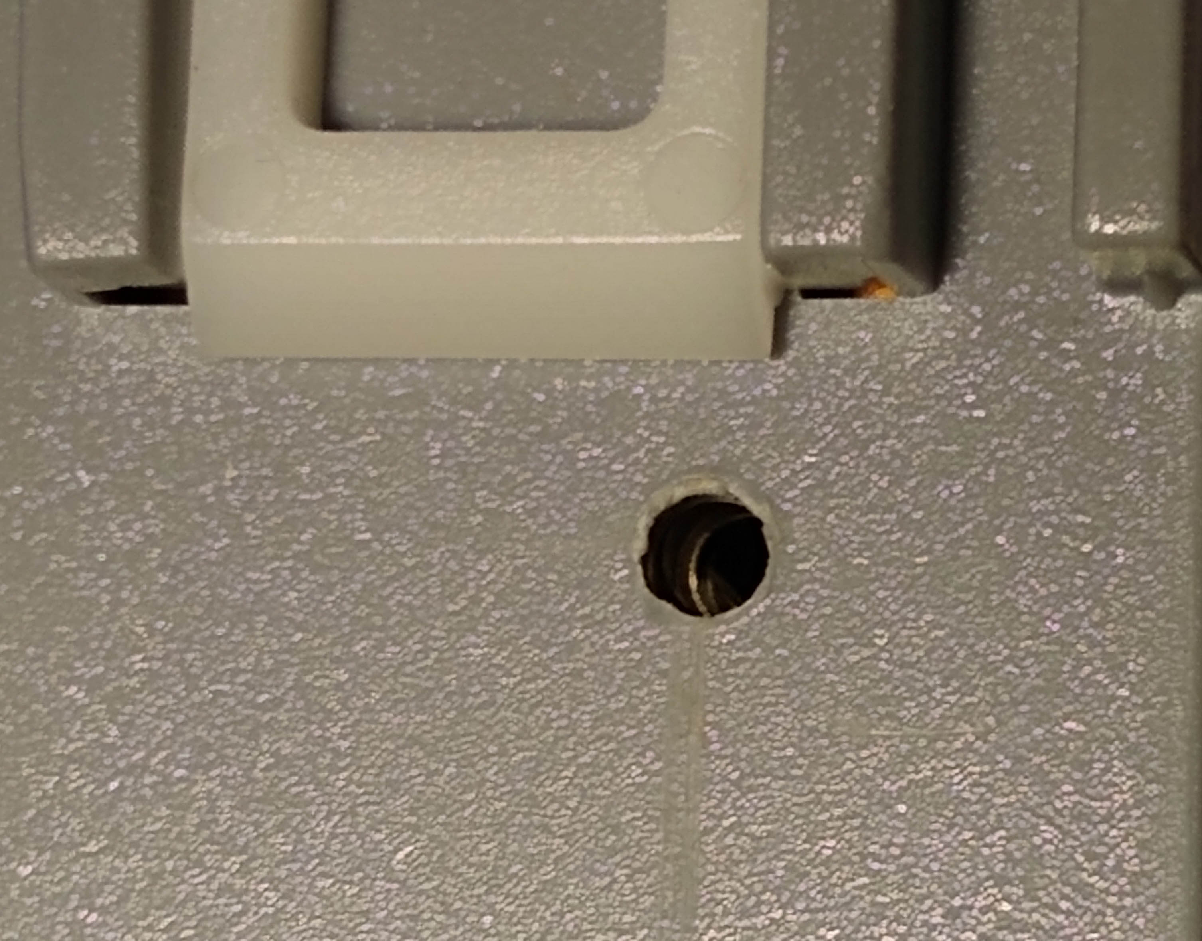 | 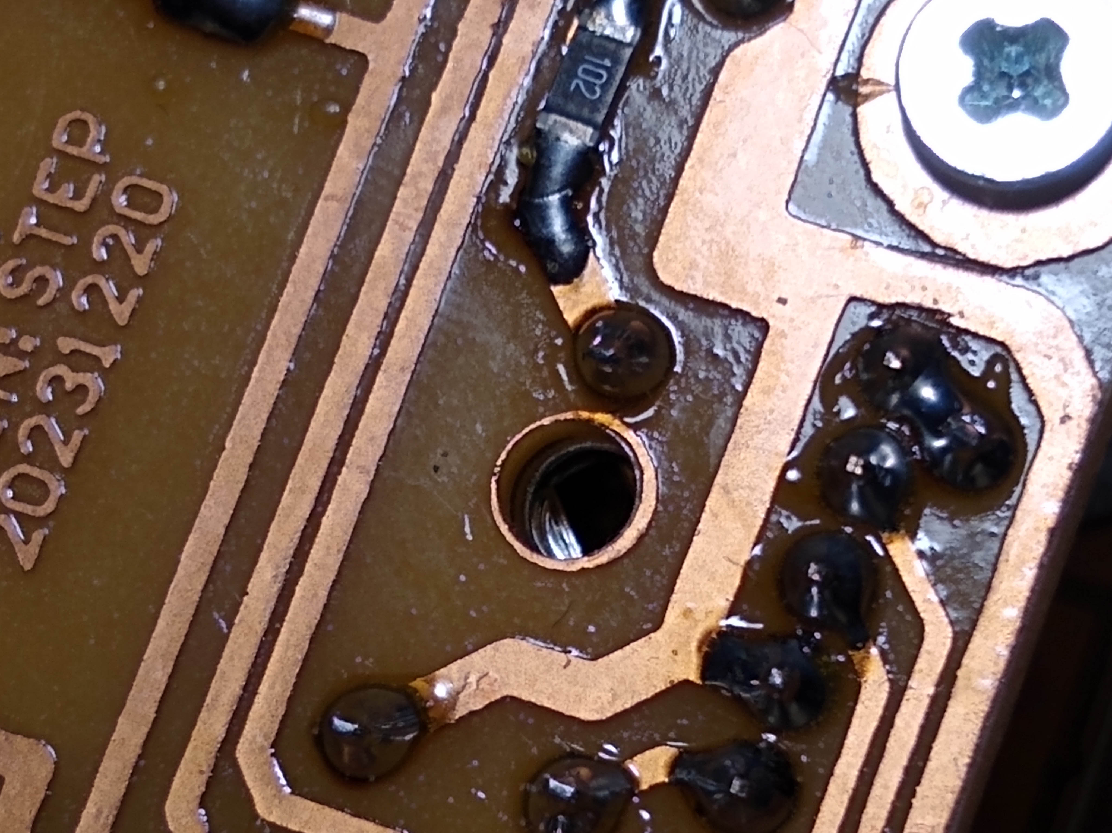
El ajuste puede hacerse sin problemas desde afuera del gabinete. Si por algún motivo requiere "mejor visibilidad" para hacer el ajuste de la perilla, puede quitar los 4 tornillos de la tapa plástica y acceder desde el circuito impreso, tal como se muestra en las imágenes arriba mostradas.
El ajuste debe girarlo con cuidado, y cuando siente el tope, fin del recorrido, no lo fuerce, poque podría dañar la perilla.

Si el dispositivo se encuentra bloqueado
Cuando intente realizar un cambio de seteo, no podrá acceder al menú.  Se mostrarán en la pantalla 4 guiones: | 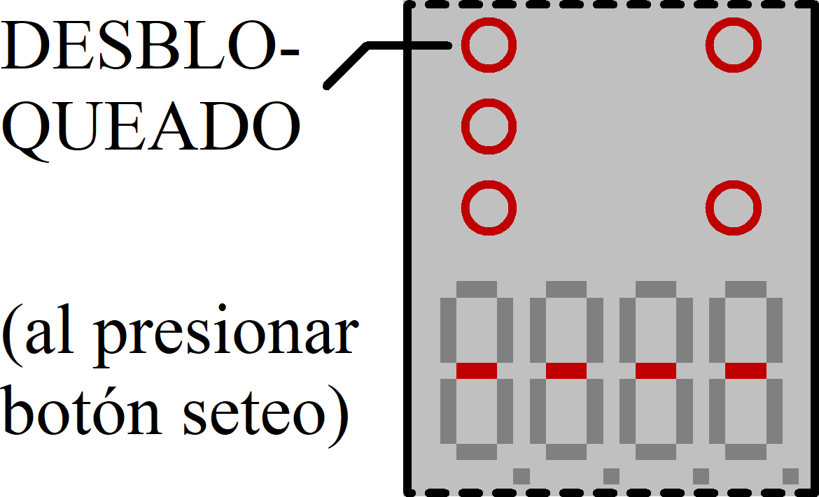

Si el dispositivo se encuentra liberado
Verá un led indicador (permanente) encendido en el frente, además de poder acceder al menú de configuración cuando presiona el botón "seteo". | 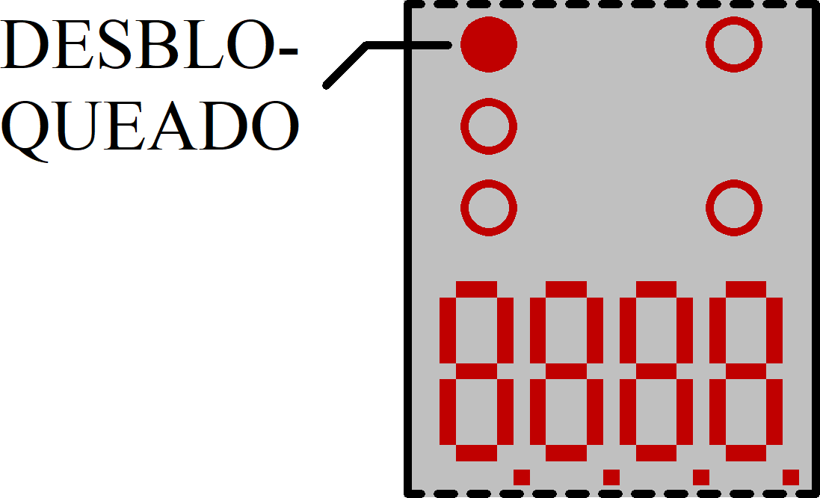

ENTRADAS DIGITALES
Hay 2 entradas, las cuales son optocopladas. Ambos optocopladores comparten la referencia negativa IN(-). Cualquiera de estas entradas, en caso de no usarse, pueden dejarse sin conexión y no generará ningún inconveniente, puesto que son accionadas principalmente por la corriente que circula en el led del optocoplador, y desconectarlas permanentemente es equivalente a mantenerlas apagadas.

Input 1
Es una entrada programable desde el menú. Se puede utilizar para:
- apagar o encender la salida sin respetar el momento en el ciclo normal en que el temporizador se encuentre (seteo deshabilita / fuerza respectivamente en el menú).
- pausar el tiempo y durante la pausa, que el estado lógico de la salida se ponga en 0 o 1 (seteo pause on / pause off en el menú).

Reset
La entrada "RESET(+)" permite remotamente realizar un reinicio del ciclo completo en cualquier momento. Mientras la señal se encuentre asertiva (1 lógico), el equipo se encontrará completamente detenido.
Se reanudará el funcionamiento desde el estado inicial (iniciando a temporizar el primero de todos los tiempos programados) cuando se suelte la entrada de reset.

INDICACIONES EN PANTALLA
Indic. | Estado | Descripción
Tiempo en visor (4 dígitos) | parpadea | Dispositivo pausado. La entrada in1 está accionada, pausando el tiempo.
Led "estado relay" de salida | parpadea | La salida se encuentra en 0 porque la entrada in1 la está forzando. Si la entrada se suelta, la salida volverá a su estado normal (se encenderá).
Led "ingrese seteo" | parpadea | Ustéd seleccionó una entrada en el menú, y está configurandola con un valor.

EJEMPLOS DE CONEXION

Disparo del Timer utilizando misma fuente para switch y alimentar el dispositivo
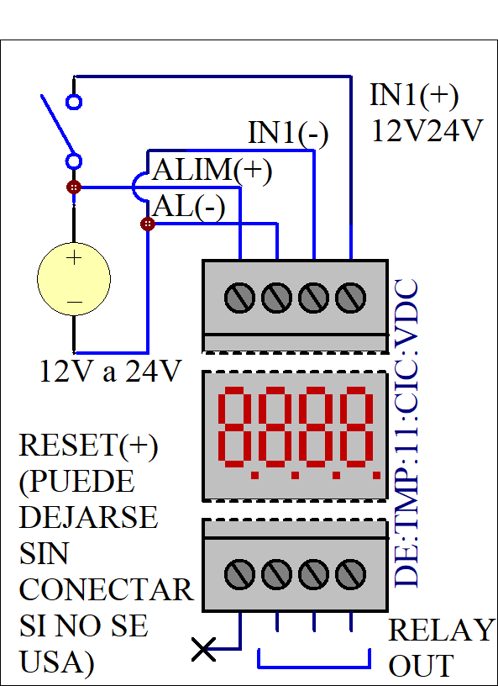

Conexión de una carga DC al relay de salida
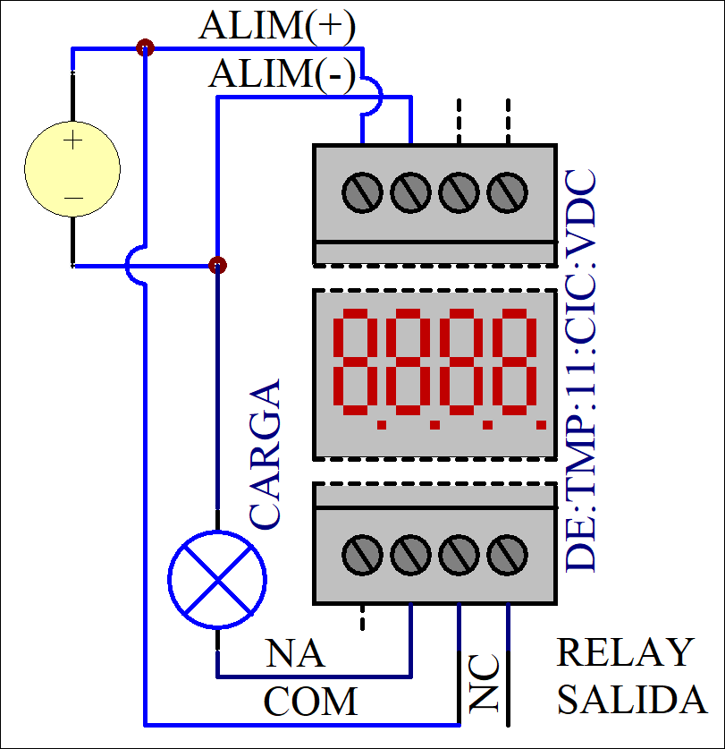

Recomendación para instlación con bobinas de contactores y solenoides
Es recomendable el uso de un filtro RC en bobinas de contactores y solenoides, dado que el accionamiento de este tipo de cargas puede generar ruido en la línea de alimentación, afectando el funcionamiento de este y otros aparatos.
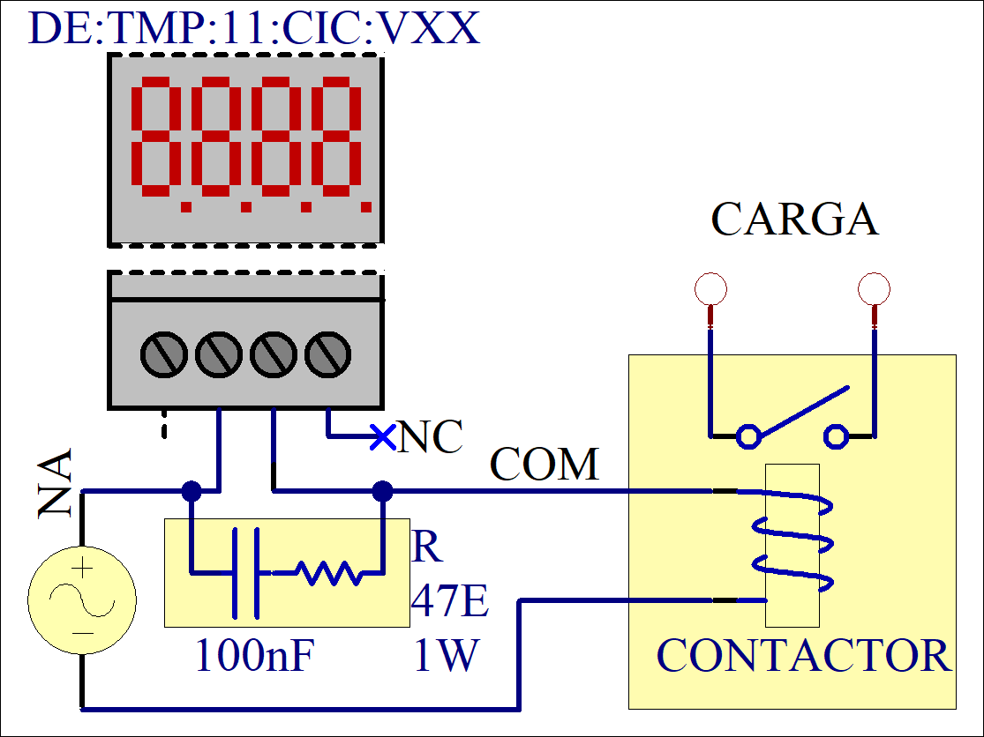

www.abebashop.com

